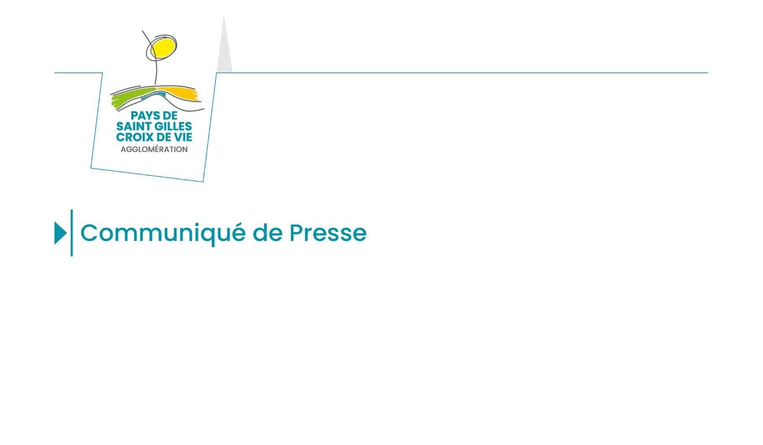

Givrand, le 19 décembre 2022

Travaux de mise en séparatif des réseaux d’assainissement à L’Aiguillon sur Vie
(
RD 32 Les Sables – Challans
)

Portés par le Pays de Saint Gilles Croix de Vie Agglomération, les travaux de mise en
séparatif des réseaux d’assainissement de la rue Georges Clemenceau et de Lattre
de Tassigny constituent la première étape de la mise en conformité du système
d’assainissement de la commune de L’Aiguillon sur Vie. Indispensables avant la
construction d’une nouvelle station d’épuration plus performante, ces travaux
consistent à réaliser deux réseaux de collecte distincts des eaux usées et eaux
pluviales en remplacement du réseau unitaire mis en service en 1974.
Afin de garantir la sécurité des usagers, ces travaux imposent une modification de
circulation (route barrée). Pour limiter au maximum les nuisances du chantier les
travaux se réaliseront en 7 phases successives entre le 16 janvier et juillet 2023. A
l’issue de chaque phase, la voirie sera réfectionnée dans l’optique de réduire les
surfaces d’emprise de travaux.
Des réunions d’information ont été organisées avec les riverains et commerçants
concernés.
Le service Assainissement du Pays de Saint Gilles Croix de Vie Agglomération, le
maître d’œuvre (cabinet Artelia) et l’entreprise mandataire de l’opération (Socova TP),
mettront tout en œuvre pour réduire les nuisances pendant le chantier et les accès
riverains et des commerces seront maintenus en permanence. Des informations
seront transmises durant toute la durée des travaux aux riverains et commerçants les
plus impactés (via le chef de chantier et distribution de courrier en porte à porte).
Financement :

Coût des travaux et contrôles

700 000 € HT

1

Etudes et Maîtrise d’œuvre

940 € HT

56

Subvention Agence de l’eau :

-
80 910 € HT

-
300 000€ HT
Dotation d’Equipement de Territoires Ruraux

1
376 000 € HT
Pays de St Gilles Croix de Vie Agglomération

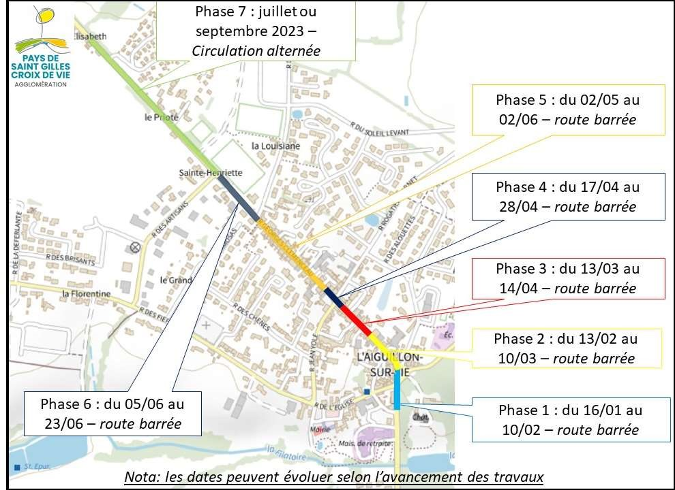

Contacts presse :
Service Communication du Pays de Saint Gilles Croix de Vie Agglomération a.gateau@payssaintgilles.fr / e.maheau@payssaintgilles.fr
v.nauleau@payssaintgilles.fr / a.sauzeau@payssaintgilles.fr

